PRESENTATION :
Cette année, j’ai l’opportunité de pouvoir échanger et débattre librement avec mes camarades de classe et mon maître sur des sujets importants relatifs à la vie de notre classe. Cette opportunité se présente notamment au travers des Conseils d’élèves, organisés à la demande des élèves ou à des moments déterminants, choisis alors par le maître.
Les débats organisés en Conseil d’élèves sont en lien avec les apprentissages liés à l’Enseignement Moral et Civique (EMC).
Voici le compte rendu des décisions votées par les élèves au 1er Conseil.
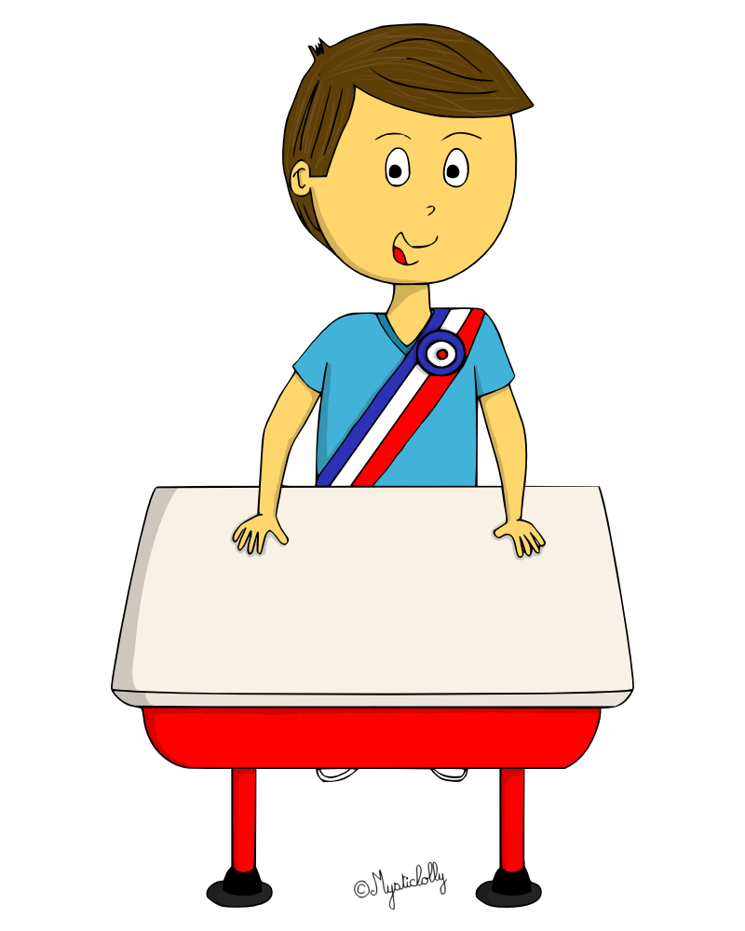

Sujets de discussion désirés par les élèves | Décision finale du Conseil d’élèves  (valant pour règle de classe) : | Nombre de votes pour :
L’emploi du temps

Le comportement

Le travail

Les jeux de cour

Sujets de discussion désirés par les élèves | Décision finale du Conseil d’élèves  (valant pour règle de classe) : | Nombre de votes pour :
Les relations entre les camarades

Les déplacements dans la classe

Nouvelles idées pour le fonctionnement de notre classe

Les places de chacun dans la classe.

Les devoirs du soir à la maison.

Autre sujet de dernière minute éventuel

Félicitations citoyen ! Tous les sujets ayant été traités, le Conseil d’élève est maintenant levé ! SIGNATURE DE L’ELEVE : SIGNATURE DU MAITRE :

